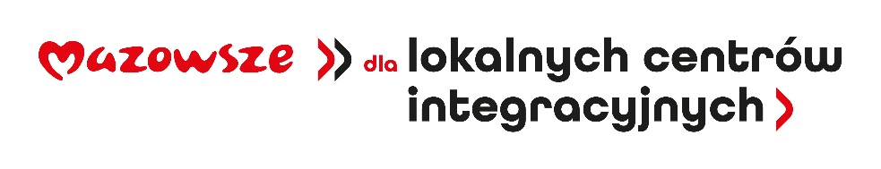

Załącznik nr 3 do SWZ
Znak sprawy: KS.271.2.11.2023
Numer ogłoszenia w BZP: 2023/BZP 00334261/01

Wykonawca:
…………………………………………………………………………
(pełna nazwa/firma, adres, w zależności od podmiotu: NIP/PESEL, KRS/CEiDG)

Oświadczenie wykonawcy
składane na podstawie art. 125 ust. 1 ustawy Pzp
DOTYCZĄCE SPEŁNIANIA WARUNKÓW UDZIAŁU W POSTĘPOWANIU

Na potrzeby postępowania o udzielenie zamówienia publicznego pn. Modernizacja pomieszczeń pełniących funkcje integracyjno-kulturalne w Miejskim Centrum Kultury Sportu i Rekreacji im. Ryszarda Kaczorowskiego w Raciążu w ramach programu "Mazowsze dla lokalnych centrów integracyjnych, prowadzonego przez Gminę Miasto Raciąż oświadczam, co następuje:

INFORMACJA DOTYCZĄCA WYKONAWCY:

Oświadczam, że spełniam warunki udziału w postępowaniu określone przez zamawiającego w ogłoszeniu o zamówieniu i specyfikacji warunków zamówienia (pkt. VIb SWZ)

INFORMACJA W ZWIĄZKU Z POLEGANIEM NA ZASOBACH INNYCH PODMIOTÓW:
Oświadczam, że w celu wykazania spełniania warunków udziału w postępowaniu, określonych przez zamawiającego w ogłoszeniu o zamówieniu i specyfikacji warunków zamówienia (pkt. VIb SWZ), polegam na zasobach następującego/ych podmiotu/ów: …………………………………………………………………………………………w następującym zakresie:……………………………………………………………………………………………………… (wskazać podmiot i określić odpowiedni zakres dla wskazanego podmiotu).

OŚWIADCZENIE DOTYCZĄCE PODANYCH INFORMACJI:

Oświadczam, że wszystkie informacje podane w powyższych oświadczeniach są aktualne
i zgodne z prawdą oraz zostały przedstawione z pełną świadomością konsekwencji wprowadzenia zamawiającego w błąd przy przedstawianiu informacji.

…………………………………………
(kwalifikowany podpis elektroniczny, zaufany lub osobisty)

